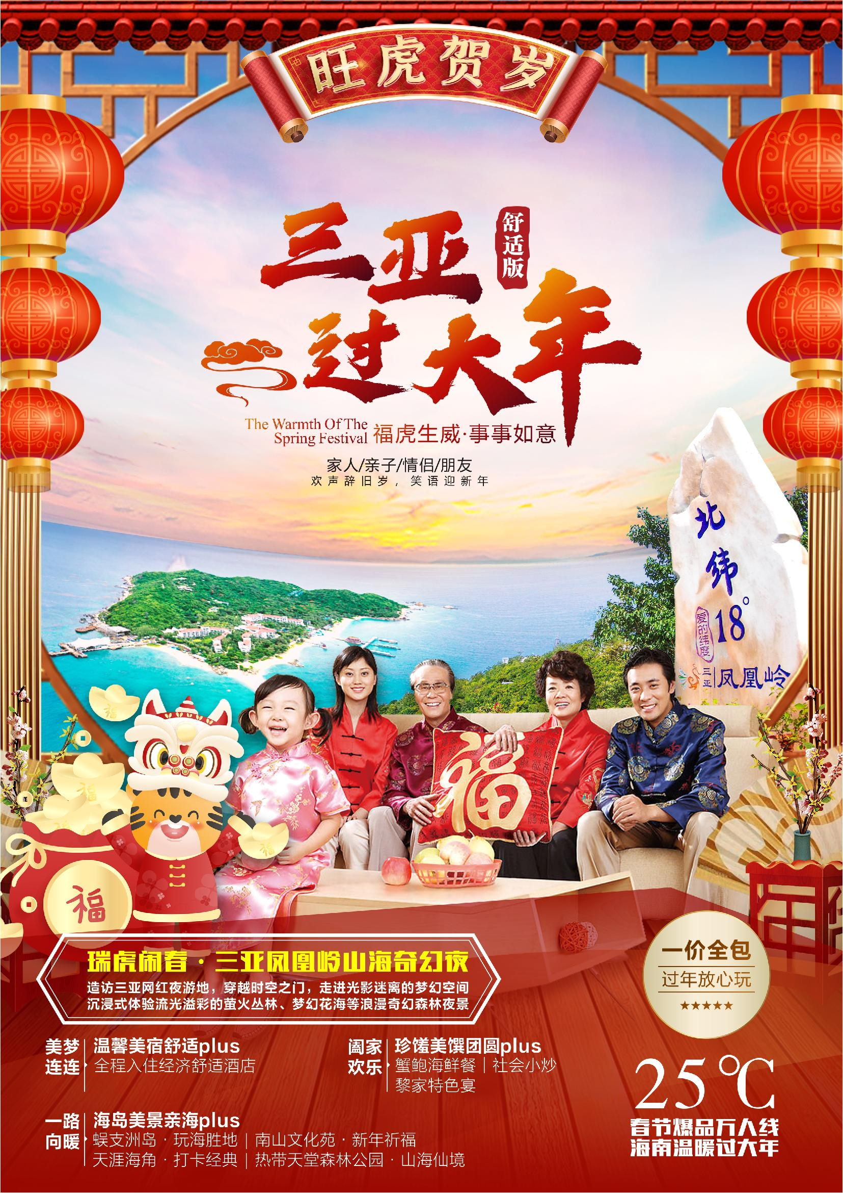
正餐:
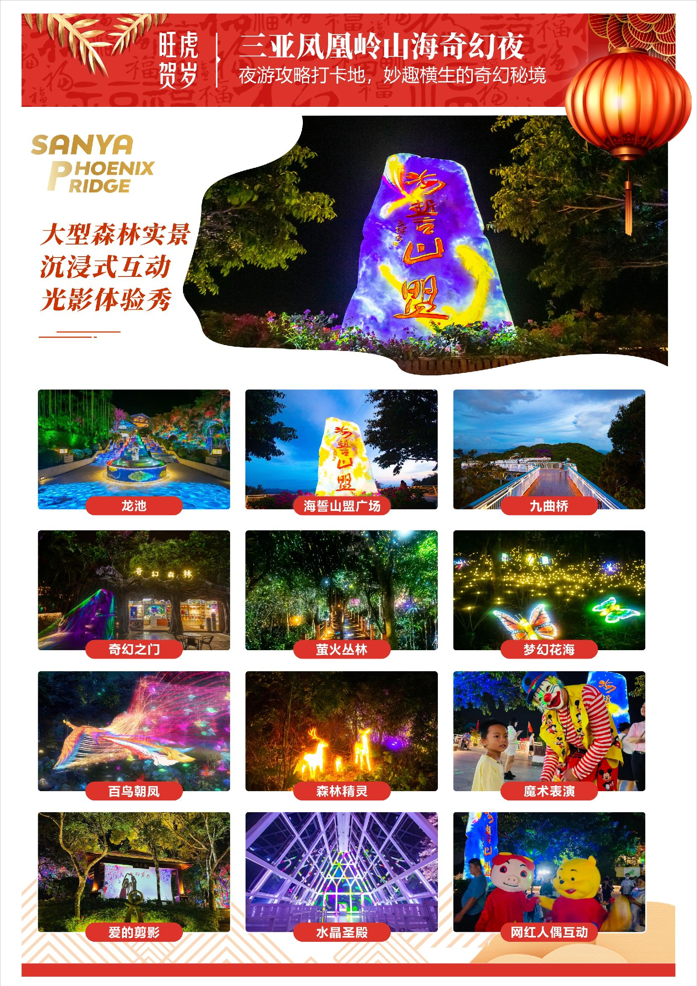
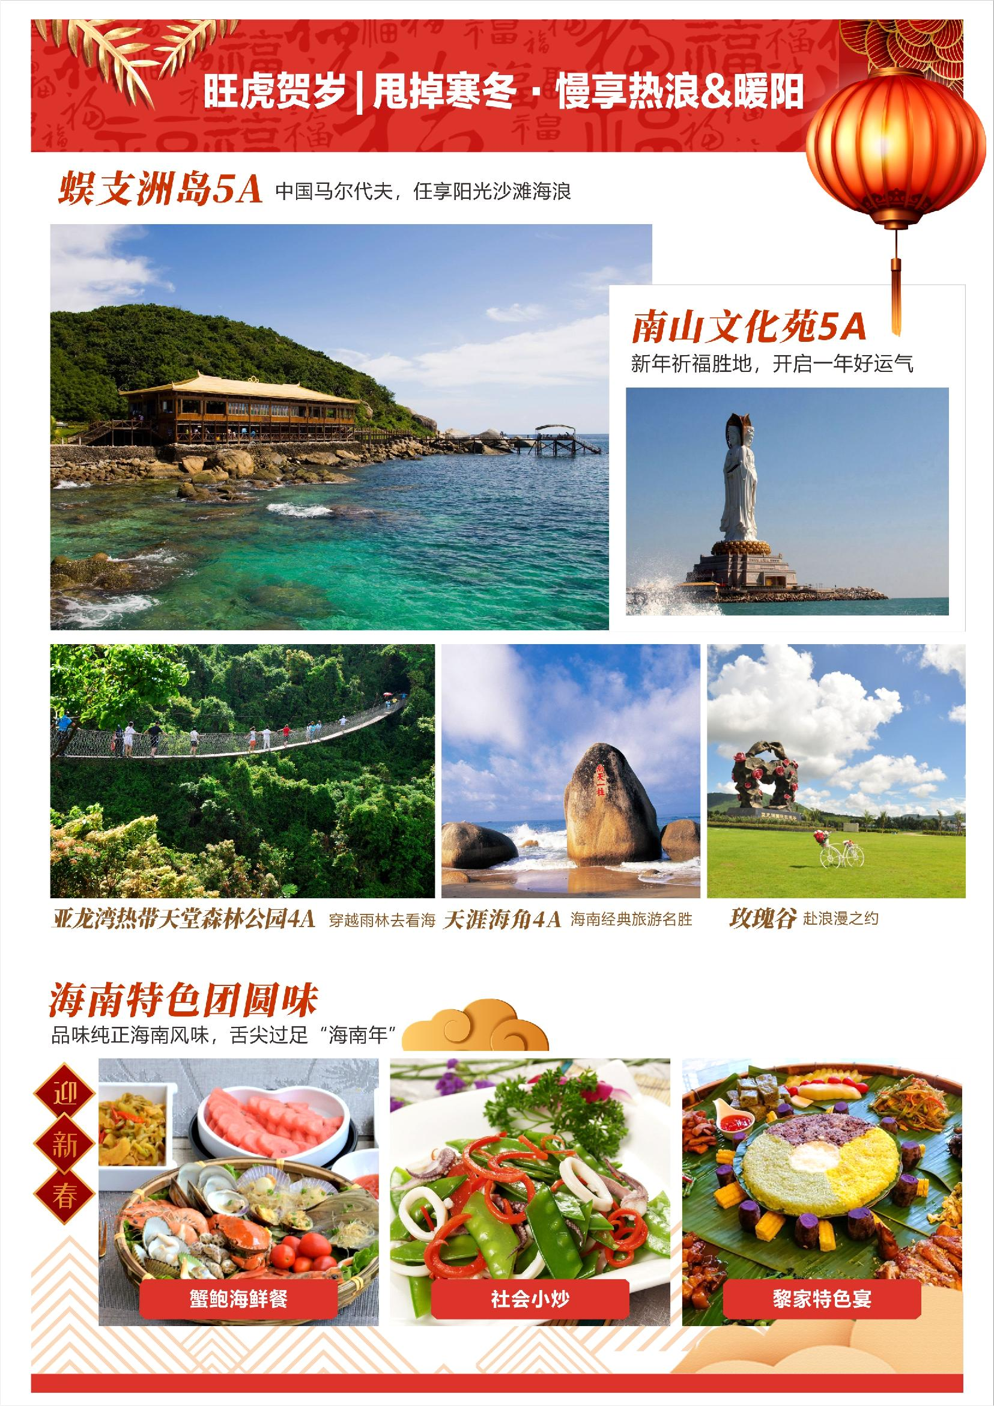









三亚过大年（舒适版）
欢声辞旧岁，笑语迎新年
● 产品特色

□ 行程特色：春节游性价比之王，一价全包；游爆款旅行目的地—“国际旅游城市”三亚；避霾避寒胜地，25℃温暖过年；
网红景区闹新春，蜈支洲岛嗨玩，零距离深度亲海；打卡三亚网红夜游地；享鲜美海鲜大咖餐，品尝地道特色美食
□ 精选酒店：全程入住经济舒适酒店
□ 美味餐食：浓浓年味海南特色餐，蟹鲍海鲜餐、社会小炒、黎家特色宴
□ 热门景区：蜈支洲岛5A（私人定制拍摄地）、南山文化苑5A、天涯海角4A、天堂森林公园4A、玫瑰谷、保税跨境购、农业示范基地、
椰田古寨、三亚国际免税城、赠送“三亚凤凰岭山海奇幻夜”
□ 贴心赠送：全程品牌矿泉水、旅行社责任险（保额20万元/人）
□ 品质保障：精选专业优秀导游、耐心解说、贴心细致服务，免费机场-酒店接送服务；海南地接指定高一级GPS安全监控系统空调旅游巴士
□ 接待承诺：①不增加行程外购物店；②不更换景点、不压缩游览时间。
日期 | 行 程 |  |  | 餐 | 酒 店
D1 | 出发地机场 >>> 三亚凤凰机场 |  |  | — — — | 指定酒店
乘机抵达“国际旅游岛”，接机员已提前在此恭候您到来，随后前往下榻酒店，沿途您可欣赏到鹿城-三亚美丽的景色。
D2 | 三亚一地 |  |  | 早 — 晚 | 指定酒店
酒店用早餐后；前往【蜈支洲岛/不少于180分钟，含上下岛时间】：冯小刚贺岁喜剧《私人订制》外景拍摄地，被称为“中国的马尔代夫”！座落于三亚市北部的海棠湾内，这里沙滩、阳光、碧水，绿树构成一幅美丽的滨海风光，其海岸线蜿蜒绵长，零污染的海水清澈见底，能见度达27米！在这里您可以体验与大海同步呼吸，感受私人定制的看海时间。这里也是海上娱乐的天堂，您可以潜入海底感受色彩缤纷的海底世界，观赏形态各异的珊瑚，马鲛鱼，石斑鱼，海胆，海参，对虾，夜光螺及五颜六色的热带鱼；
随后前往“非诚勿扰Ⅱ”拍摄地【亚龙湾热带天堂森林公园/不少于120分钟】（观光车费用自理50元/人）乘观光电瓶车直奔山顶，远看蔚蓝
的南中国海、近看《非II》电影木屋别墅群——星罗棋布的鸟巢，一览“天下第一湾”美景；
赠送抖音爆款体验项目【三亚凤凰岭山海奇幻夜】（缆车费用自理110元/人），造访三亚网红夜游地，穿越时空之门，走进光影迷离的梦幻空间，开启大型森林实景沉浸式互动光影体验秀的奇幻之旅。这里有可爱的精灵和森林动物，瀑布流水；对于喜欢刺激的人来说，这里有凤舞九天，百鸟朝拜；有雷鸣电闪，恶龙降临；有火光冲天，凤凰涅槃。对于喜欢浪漫的人来说，这里有萤火丛林、烂漫花海，对于情侣来说，这里夜晚的水晶圣殿在光影的装饰下更加迷离浪漫，妙趣横生的奇幻秘境。
行程结束后，在这里您可感受到夜幕下的魅力三亚。
D3 | 三亚一地 |  |  | 早 中 晚 | 指定酒店
酒店早餐后；参观游览以“玫瑰之约，浪漫三亚”为主题、以原生态玫瑰园为主体的【亚龙湾国际玫瑰谷/不少于90分钟】，徜徉在玫瑰花海之中，奔赴一场美丽浪漫的玫瑰爱情之约；前往4A级景区【天涯海角/不少于120分钟】漫步蜿蜒的海岸线如同进入一个天然的时空隧道，在“南天一柱”、“海判南天”、“天涯海角”等巨型摩崖石刻中徘徊，追寻古人足迹，体验浮世沧桑；游览国家5A级景区——【南山文化苑/不少于120分钟】参观南山两园一寺一谷和一体化三尊的“南山海上观音”，在这片佛教圣地、梵天净土中找回返璞归真、回归自然的亲身感觉；行程结束后自由活动，感受让您意犹未尽的魅力三亚。
D4 | 三亚一地 |  |  | 早 中 — | 指定酒店
早餐后，前往【保税跨境购/不少于120分钟】游览集香化、箱包、休闲、珠宝于一体的商业综合体；观赏精湛的玉石加工工艺，鉴赏诸
多艺术极品，实为翡翠珠宝爱好者的喜爱之地；接着前往【农业示范基地/不少于90分钟】，参观兴恳乳胶精湛的技术工艺，了解天然环保的乳胶制品对健康睡眠的特殊功效；随后前往祖国南端民风淳朴的苗族部落【椰田古寨/不少于90分钟】，感受千年传统手工艺，体验天涯民族银器文化；接着前往全球最大单体免税城【三亚国际免税城/不少于90分钟】游览中国免税商业史上汇聚国际顶级品牌最多、档次最高的大型免税购物主题城；行程结束后自由活动，感受让您意犹未尽的魅力三亚。
D5 | 三亚>>>三亚凤凰机场 |  |  | 早 — — | 送机
早餐后，团友集合，前往三亚凤凰机场，结束本次愉快的“国际旅游岛”之行。
- 旅游费用包含说明
旅游交通 |  | 海南当地空调VIP旅游车，保证每人一正座（海南正规26座以下的车型均无行李箱）。
住宿标准 |  | 全程入住经济舒适酒店
景点门票 |  | 报价包含景点首道门票（不含景区内设自费项目，另有约定除外）。
保险服务 |  | 旅行社责任险（保额20万元/人）。
用餐标准 |  | 全程含4正4早，早餐:围桌或自助；正餐:围桌或自助 30元/正(其中赠送蟹鲍海鲜餐、社会小炒、黎家特色宴)。
旅游购物 |  | 购物随客意（部分景区或酒店内设有购物场所，属于其自行商业行为）。
导游服务 |  | 持证专业优秀导游讲解服务。
儿童费用 |  | 儿童报价只含餐（不含早餐），车，不含门票和床位，如小孩超高，需另增加门票费用。
● 酒店说明(以下酒店排序不为入住顺序/酒店排名不分先后)
类型 |  | 优先入住酒店 | 备选入住酒店
三 亚 |  | 云海旅租、天诚远旅租、海之云旅租、银海之旅 | 哈氏旅租、凤凰嘉豪、三鑫旅租、美都旅租、海角之旅、海澜湾旅租、佰思特旅租、小白旅租、盛海旅租、观来商务酒店、华晨旅租、亚莱特旅租、红运莱、港湾雅馨
● 补充说明
1、海南酒店标准可能会比内地偏低，敬请谅解；如遇旺季酒店资源紧张或政府临时征用等特殊情况，我社有权调整为同等级标准酒店，全程不提供自然单间，如出现单男单女或单人，请补齐单房差或加床（注：加床原则为钢丝床）；酒店退房时间为中午12:00时，返程为晚班机的游客可把行李寄存在酒店前台后自由活动或自行开钟点房休息。
2、由于海南海岛特点，为保障游客旅游体验，行程游览会视天气、车程、游客密集情况对景区游览顺序进行调整，但绝不压缩各景区游览时间。
3、行程当中约定景点等其它项目（非赠送、升级类），如遇不可抗力因素造成无法履行，仅按游客意愿替换或按团队采购成本价格退费；行程当中关于赠送、免费升级等项目，如遇不可抗力因素或因游客自身原因无法实现及自愿放弃的，均不退费、不更换。
4、①我社承诺“白天晚上均不推荐自费景点及夜间自费娱乐项目”，（特殊项目如：景区内交通、表演、潜水等岛上娱乐项目等除外）；②我社承诺“绝不增加行程外购物店”；③在法律允许范围内，最终解释权归海南地接旅行社所有。
5、折扣机票，不可退票、改签，请成人（16周岁以上）带好有效证件（身份证），儿童请带好户口本；航班抵达前24小时以内取消合同的客人需收车位费220元/人。
- 千古情表演300元/人、红色娘子军260元/人、夜游三亚湾200元/人、天堂森林公园玻璃栈道98元/人、玫瑰谷电瓶车30元/人、潜水480元/人起(以上为海南其它精彩景点，非夜间自费娱乐项目价格参考，实际执行价格以运营商公布为准；
7、海南用餐口味较清淡，且普通团队餐厅菜式比较雷同，建议旅游者可自带些咸菜或辣椒酱等佐餐。
8、全程不指定购物和随意增加自费项目，如需购物或参加另行付费的旅游项目须双方协商一致，同时在当地补签自愿去购物店和参加另行付费旅游项目的相关合同，购物随客意，敬请理性消费，并索要小票。
9、部份景区内设的购物商店，属于景区自行商业行为，不属于旅行社安排的购物商店，旅行社不承担相关责任，游客可自主选择。
10、因报价已提供综合优惠，故持导游、军官、残疾、老人、教师、学生等优惠证件的客人均不再享受门票减免或其它优惠退费。
11、蜈支洲岛景区因集中上岛游客较多，团队上岛可能会造成排队等候时间过长；蜈支洲岛景区规定60岁以上及行动不便游客（包括孕妇）
需填写景区的免责声明方可登船上岛；70周岁以上老年人出于安全考虑，景区不予安排上岛参观（我社按团队采购成本价格予以退费）。
- 请如实填写当地《游客意见书》，游客的投诉诉求以在海南当地，旅游者自行填写的意见单为主要依据。不填或虚填填写，归来后的投
诉将无法受理，如在行程进行中对旅行社的服务标准有异议，请在海南当地解决，如旅游期间在当地解决不了，应在当地备案。温馨提
醒：旅游投诉时效为返回出发地起30天内有效。
13、因本线路较为特色，如当日参团人数不足10人，我社为您提供选择方案：免费升级相关同类产品（不低于原线路成本价值）；
如有异议，请慎重选择！敬请理解，非常感谢。

